ГККП «Агротехнический колледж с.Жанаесиль, Целиноградский район»
при управлении образования Акмолинской области

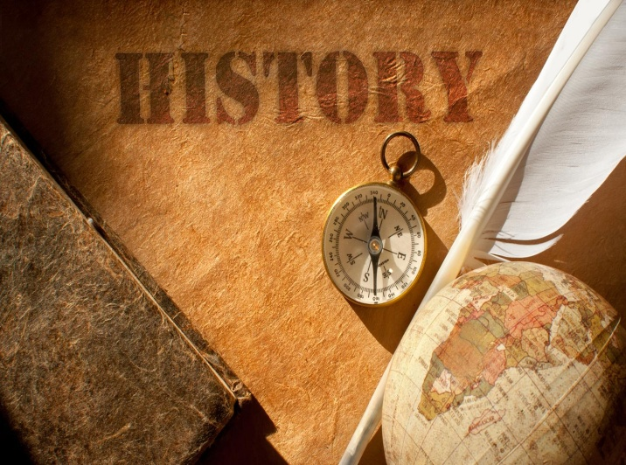

Подготовила : преподаватель истории Жанулу А.А
2022

Интеллектуально- познавательная игра «Своя игра »
Цели :воспитание чувства патриотизма, любви и уважения к Родине:
· формирование дружеских взаимоотношений между людьми разных национальностей.
· расширение знаний учащихся о своей родине;
· развитие познавательного интереса учащихся к истории страны;
· активизация творческого воображения детей.

Задачи: Научить владеть полученной суммой знаний, применяя их в нестандартных ситуациях. Повышение эрудиции. Развитие навыков работы со справочной литературой. Развитие культуры речи. Развитие логической культуры. Выработка аналитических навыков. Развитие творческих способностей. Приобретение навыков саморазвития. Привить интерес к познавательной деятельности.

Вступительное слово учителя: Здравствуйте, уважаемые участники и гости нашего мероприятия! Рады приветствовать вас на нашем мероприятии ,проводимое в рамках недели истории, начальной военной подготовки и физической культуры.

История
Шумонова Елена
История – жизни наука,
Судьбы человека рассказ,
Планеты всей – нашего друга,
С древнейших времен и до нас.
О странах, царях и походах,
Бесстрашных героях войны,
Великих и малых народах
Узнаем в истории мы.
Как важно народам жить дружно
Мы с вами всегда говорим.
Историю знать очень нужно:
Ведь мы ее сами творим.

Как и во всех играх у нас будет победитель, но я надеюсь, что мы с вами в ходе игры узнаем много нового и интересного о нашей Родине.
Игра проводиться в 6 туров, что позволяет использовать в ходе игры различные формы и методы организации деятельности учащихся.

1 тур. Приветствие команд.
Студенты составляют название команды из предложенных букв.
Капитан представляет свою команду.
1 команда – Кочевники
2 команда- Родина
2 тур - Разминка
Каждой команде дается по 10 вопросов. Без подготовки студенты дают ответы. Капитан зачитывает вопрос, а команда отвечает.
1 команда-
1. В каком году была принята первая конституция независимого Казахстана 1993
2. Как называется первый казахский художественный фильм, снятый студией «Ленфильм»?«Амангельды»
3. Национальная валюта Казахстана была введена в 1993 году
4. Назовите дату Дня языков народов Казахстана (22 сентября )
5. Автор трилогии «Кочевники». (Ильяс Есенберлин).
6. Символом кочевой цивилизации – отчего дома, Родины, общего дома. (Шанырак)
7. Сакская царица, известная в истории. (Тамирис)
8. Что объединяет данные города : Оренбург, Кызыл –Орда, Алматы, Астана? (Столица)
9. Отец кобыза (Қорқыт ата)
10. Казахстанский писатель, командир дивизии, защищавший Москву (Бауыржан Момышұлы)
2 команда-
1.Караванная дорога, соединяющая Восток с Западом (Жібек жолы)
2. Первый казах-космонавт (Тоқтар Әубәкиров)
3. Как называется молочный продукт из верблюжьего молока? (шұбат)
4. Выдающееся сооружение древности, архитектурный памятник в г. Туркестане.
5. Автор трактата «Слова назидания». (Абай Кунанбаев).
6. Первый казахский ученный и просветитель, путешественник, этногроф, исследователь истории и культуры народов Средней Азии, Казахстана и Восточного Туркестана. (Шокан Уалиханов)
7. Выдающийся просветитель, этнограф, педагог, создатель первой школы. Является автором учебников родного и русского языков для казахских детей. (Ыбрай Алтынсарин).
8. Автор государственного флага Республики Казахстан? ( Шакен Ниязбеков)
9. Первый президент Академии наук Казахстана (Қ. Сәтпаев)
10. Гражданское движение, возглавляемое писателем Олжасом Сулейменовым. (Невада-Семипалатинск)
3 тур - Личность в истории
– Учитель объясняет, что он загадал одно известного исторического человека, чтобы его отгадать, он будет давать подсказки к нему. Таких подсказок будет четыре. Если команда узнает его после первой подсказки, то она получит 40 баллов, после второй подсказки уже 30 баллов, и так по убывающей. Начинает отвечать та команда, капитан которой быстрее поднимет руку.
1 –команда
1.(Кир)
1.Он понимал, что в открытой, честной борьбе ему будет трудно победить и составил свой коварный план сражения.
2. Он решил после перехода Сырдарьи сделать остановку, зарезать много баранов и поставить много бочек с вином»
3. Он проиграл в битве против сакской царицы
4. Его голову Томирис приказала положить в кожаный сосуд.
2. Чокан Валиханов)
Учёный и путешественник, обогативший мировую науку открытием и изучением неведомых ранее земель, родился в 1835 году.
Правнук хана Абылая, выходец из казахской знати «аксуйек» — «белой кости»,
его мусульманское имя было Мухаммед-Ханафия,
получил начальное мусульманское образование и по окончании Омского кадетского корпуса начал службу офицером по особым поручениям при омском генерал-губернаторе. Кто это?
3. (Абай Кунанбаев)
Основоположник казахской письменной литературы, выдающийся поэт, писатель, общественный деятель,
родился 29 июля (10 августа) 1845 года в горах Шынгыстау Семипалатинской области в знатной семье.
Он ввёл в казахскую литературу целый поток новых образов, форм, идей и сюжетов, приобщив свой народ к общемировой культуре.
Особое место в его творчестве занимает произведение, известное под названием «Слова назидания». Оно состоит из 45 кратких притч, в которых поднимаются проблемы истории, педагогики, морали. Кто это?
4. Хан Касым
Сын Жанибека и потомок Чингисхана.
годы правления 1511—1521 годах
Благодаря политической воле и мудрому руководству этого человека: численность казахов улуса Жошы-хана возросла до миллиона;
При нем создана законодательная база государства, касающаяся имущественных отношений, общественной жизни, уголовных наказаний;
2 команда –
1.Алихан Букейханов
родился 5 марта 1866 года в ауле №7 Токраунской волости Каркаралинского уезда Семипалатинской области (ныне территория Актогайского района Карагандинской области).
Принадлежал к потомкам казахских «чингизидов» торе.
Один из лидеров партии «Алаш».
считается первым премьер-министром Казахстана.
2. Касы́м-Жома́рт Кеме́левич Тока́ев
род. 17 мая 1953, Алма-Ата,
В 1992 году был назначен заместителем министра иностранных дел Республики Казахстан.
Председатель Совета безопасности Республики Казахстан с 5 января 2022.
Его инициативе принадлежит переименование столицы государства Астаны в Нур-Султан в честь бывшего президента Назарбаева
3. Жанна д'Арк
была солдатом во главе французской королевской армии под командованием короля Карла VII, который изгнал англичан.
Его конец был трагическим, и он умер на костре, осужденный за ересь за свою мудрость.
В 1920 году папа Бенедикт XV присвоит ему звание святого.
Участница восстания Жакерия
4. Хан Абылай
Благодаря этому мудрому военачальнику и государственному деятелю в XVIII веке во время противостояния джунгарам произошло объединение казахских племен.
1771-1781
Он был ханом Среднего жуза.
Он добился дружеских отношений с Китаем и Российской империей.

4 тур.Черный ящик
В начале игры учитель еще раз объясняет правила игры. Правила игры: ведущий зачитывает вопрос и дает одну минуту для обсуждения всем командам. Если ответ готов до истечения минуты, команды поднимают сигнальный флажок.. Если за минуту ни одна команда не дает досрочного ответа, отвечают по порядку. За правильный ответ команде дается 10 очков. За правилами игры следит жюри, в которое входят педагоги. Учитель задает вопросы, помощник выносит «Черный ящик». Заранее для каждой команды делаются необходимые распечатки с изображениями в обсуждаемых вопросах. Ваш ответ понятен. Внимание на черный ящик. Правильный ответ.
- Многие крестьяне от него травились, поэтому за ним утвердилось немецкое название «дьявольская сила». Что это?
(Картофель)
- В чёрном ящике лежит то, что в давние времена именовали сладким ядом королей. Королей в наши дни не так много, а сладкого яда становится всё больше и больше. Что в чёрном ящике?
Деньги. Сладкие, потому что правители могут напечатать сколько угодно купюр. А яд, потому что избыток денег ведёт к инфляции.
- В чёрном ящике находится всем известный продукт, который впервые появился в Бразилии в 1938 году. Что же внутри?
Растворимый кофе. Его массовое производство было поставлено на конвейер, чтобы помочь Бразилии справиться с излишками кофейного зерна, которое тоннами пропадало из-за неправильной переработки и хранения.
- В чёрном ящике находится предмет, которым пользовались ещё в Древнем Египте и Месопотамии. Со стороны он выглядит аппетитно, хотя считается совершенно несъедобным. В то же время многие съедают его по несколько раз в день и сразу накладывают следующую порцию. О чём речь?
О губной помаде.
- Однажды греческий посол прибыл в Персию ко двору Артаксеркса. Послу шепнули: «Поклонись правителю всех персов до земли, иначе не заметит». Однако не в обычаях гордых греков кланяться чужим царям. Ситуация: кланяться не хочется и не кланяться нельзя, иначе переговоры не состояться. Приближаясь к трону, он выронил это и наклонился. Что находится в шкатулке?
(перстень).
- Биологи бы назвали это средой обитания живых организмов. Историки считают, что это собственность, передаваемая по наследству. Экономисты называют это фактором производства. Что в шкатулке?
Земля
5 тур. Исторические ребусы
Расшифруйте ребус и - и вы прочтете «спрятанную» в нем фразу или слово.
1 2. 3.
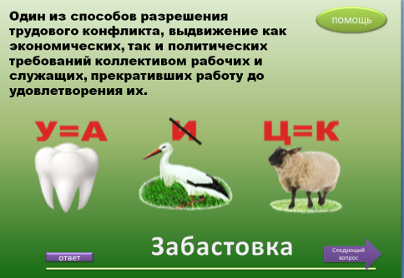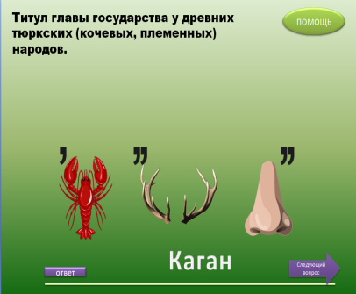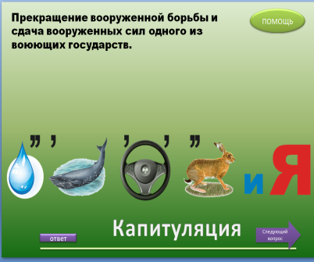
4.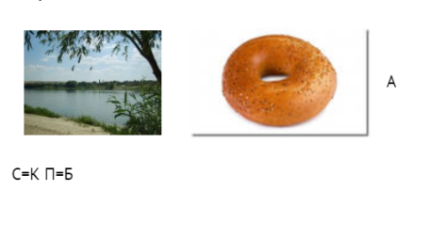5.6.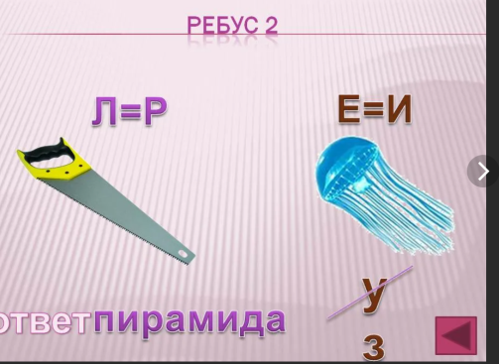
6 тур.»Кто больше?».
Учащимся предлагается картинка учащимся нужно назвать как можно фактов о их иллюстрации.
1 команда – Золотой человек 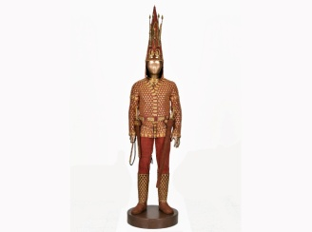
2 команда – Байтерек 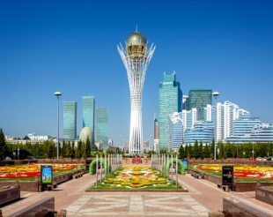
На этом все конкурсы завершены. Уважаемое жюри просим Вас подвести итог игры и определить команду победителя. А мы пока проведем игру со зрителями.
Игра со зрителями «Моя Родина- Казахстан».
1. Столица Казахстана. (Астана)
2. Космодром в Казахстане. (Байконур)
3. На месте этого поселения построен город Алматы. (Верный)
4. Это горючее полезное ископаемое добывают на полуострове Мангыстау. (Газ)
5. Герой многих казахских сказок. (Ер-Тостик)
6. Первый космонавт РК. (Тохтар Аубакиров)
7. Известный казахский поэт, именем которого названа одна из улиц Караганды. (Жамбыл Жабаев)
8. Одно из озёр Казахстана. (Зайсан)
9. Крупнейшая река. (Иртыш)
10. Зимнее пастбище. (Кыстау)
11. Средство передвижения кочевников. (Лошадь)
12. Подвиги этих казахских девушек, совершённые ими в годы ВОВ, навсегда останутся в памяти народа. (А.Молдагулова, М.Маметова)
13. Первый Президент РК. (Н.А.Назарбаев)
14. Стадо овец. (Отара)
15. Жаркие и засушливые области в южной части Казахстана с редкой и скудной растительностью. (Пустыня)
16. Одна из рек, впадающая в Аральское море. (Сырдарья)
17. Одно из прежних названий Астаны. (Целиноград)
18. Великий завоеватель, проходивший и по землям Казахстана. (Чингиз хан)
19. Отверстие в верхней части юрты. (Шанырак)
20. Один из авторов гимна, детский писатель. (М.Алимбаев)
21. Выкуп за невесту. (Калым)
22. Гражданское движение, возглавляемое писателем Олжасом Сулейменовым. (Невада-Семипалатинск)
23. Выдающееся сооружение древности, архитектурный памятник в г. Туркестане. (Мавзолей Ходжа Ахмеда Йасауи)
24. Одно из мест в Казахстане, где добывают уголь. Его название переводится как две головки соли. (Экибастуз)
25. Древнее жилище кочевников. (Юрта)
Набравший наибольшее количество баллов получает приз

Заключительные слова .«Берите в дорогу добро…» — эти слова произнесены нашим нашим Президентом . Мы должны быть уверены, что путь нашего государства — это путь независимости, добра и процветания.
Будущее нашей республики зависит от того какими будете вы. Старшее поколение надеется только на вас. Ведь всё зависит от того в какие руки попадёт наше государство, наш дом. Хочется, чтобы эти руки были добрыми, чуткими, трудолюбивыми. Чтобы вы шли по жизни только дорогою добра.
Самое дорогое слово — «МИР». Пусть над нашей Республикой всегда будет мирное чистое небо, и звучат залпы только праздничных салютов.

Сна этом наша викторина окончена, спасибо за внимание !

